|  |  |
| --- | --- |
| EMT | |
| Tetris | |
| Documentation technique |

|  |
| --- |
| Membrez Matteo  24/01/2021 |

Table des matières

1 Description du projet 1

2 Convention de nommage 2

2.1 Variables 2

2.2 Constantes 2

2.3 Types énumérés 2

# Description du projet

Ce projet a été effectué dans le cadre de l’atelier de programmation orientée objet en 3ème année de formation d’informaticien. L’atelier consiste à créer un petit jeu 2D. Dans ce cas, le jeu est programmé en C++.

L’environnement de développement utilisé est QtCreator (version 5.12). La documentation technique est générée grâce à l’outil **doxygen** qui permet de générer une documentation à l’aide des commentaires dans le code.

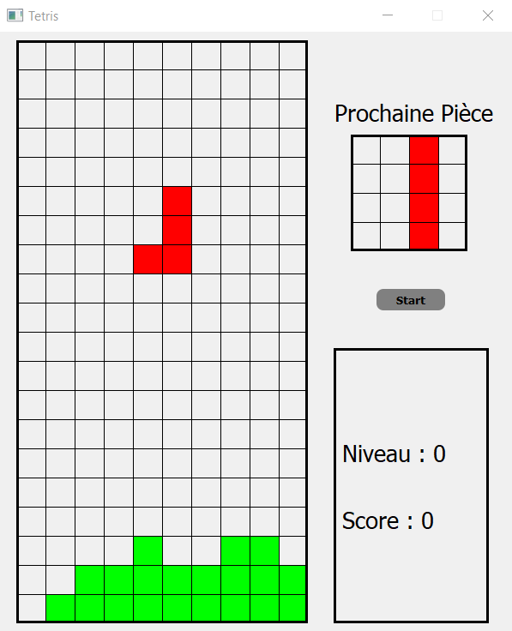Le jeu choisi est **Tetris**. Le but est de se rapprocher au maximum de la version originale du jeu sans l’aide d’outils tels que Unity ou Unreal Engine. Voici une capture d’écran du jeu :

# Convention de nommage

Afin de rendre le code plus lisible, une nomenclature a été établie. Il est très important de disposer d’une bonne convention de nommage et plus particulièrement dans les gros projets.

## Variables

Les variables sont toutes nommées en anglais et commencent toutes par une minuscule. Si la variable comporte plusieurs mots, ceux-ci sont écrits avec une majuscule. Jamais une variable ne doit commencer par une majuscule.

Exemple de déclaration de variable :

Variable : bool isCollide;

## Constantes

Les constantes sont, contrairement aux variables, toujours écrites en majuscules. Si le nom de la constante comporte plusieurs mots, ceux-ci sont séparés par des tirets du bas.

Exemple de déclaration de constante :

Constante : const int WIDTH = 340;

## Types énumérés

Les types énumérés sont écrits en minuscule et chaque mot commence par une majuscule, y compris le premier mot. Les types énumérés sont facilement reconnaissables car ils sont tous suffixés par **_e**.

Exemple de déclaration d’un type énuméré :

Type énuméré TetrisValue_e;